Научный форум молодых исследователей «Шаг в будущее»

История здравоохранения Аромашевского района

Автор:
Калинина Анастасия Павловна ,
МАОУ « Аромашевская средняя общеобразовательная
имени Героя Советского Союза
В.Д. Кармацкого»
7 класс

Научный руководитель:
Степанюк Светлана Викторовна,
учитель истории и обществознания
МАОУ «Аромашевская средняя
общеобразовательная школа
имени Героя Советского
союза В.Д. Кармацкого»

Российская Федерация, с. Аромашево
2015 г.

История здравоохранения Аромашевского района.
Калинина Анастасия
Российская Федерация, с. Аромашево
МАОУ « Аромашевская средняя общеобразовательная имени Героя Советского Союза
В.Д. Кармацкого», 7 класс.

АННОТАЦИЯ
Актуальность моей исследовательской работы состоит в том, что изучение истории родного края, района, посёлка даёт возможность понять, кто мы есть, кто были наши предки, что они нам завещали, лучше оценить прошлое, понять настоящее, заглянуть в будущее, помочь духовному возрождению народа.
Цель моей работы установить в хронологической последовательности развития медицины Аромашевского района.
Задачи:
- Изучить историю развития здравоохранения в Аромашевском районе по архивным документам и личным встречам со старейшими медицинскими работниками, проживающими сегодня в Аромашевском районе.
- Систематизировать документальные источники истории становления и развития здравоохранения Аромашевского района.
- Привлечь внимание моих сверстников к изучению истории малой Родины.
Объект исследования: являются события становления здравоохранения Аромашевского района.
Практическая значимость исследовательской работы состоит в том, что собранный краеведческий материал по истории здравоохранения Аромашевского района может быть использован на уроках истории, во внеклассной работе, в экспозиции музея.
Хронологические и территориальные рамки исследования: с периода зарождения здравоохранения Аромашевского района до 2015 года.
Методы исследования: в соответствии с поставленными задачами использовались следующие методы исследования: теоретический анализ тематической литературы; анализ музейных и архивных документов, фотографий; систематизация полученных данных.
Гипотеза: Развитие профессиональной медицины на территории Аромашевского района начинает в 1930 году 20 века это раньше, чем по официальным источникам с середины 30-х годов 20 века.

История здравоохранения Аромашевского района.
Калинина Анастасия
Российская Федерация, с. Аромашево
МАОУ « Аромашевская средняя общеобразовательная школа
имени Героя Советского Союза
В.Д. Кармацкого», 7 класс.

НАУЧНАЯ СТАТЬЯ
Зародившись еще в первобытные времена, медицинское знание продолжало развиваться и совершенствоваться, постепенно достигнув нынешнего уровня.
Изначально медицина представляла собой смесь магии и народной мудрости. Все величайшие открытия приписывались богам и богиням. Тем не менее, многие лекарственные препараты, открытые еще в древности, дошли до настоящего времени. На высоком уровне были такие отрасли, как хирургия, акушерство, стоматология и травматология.
Различные философские учения пытались по-своему объяснить процессы, происходящие в организме, и возникновение болезней. Появился интерес к изучению строения человеческого тела, стали проводиться вскрытия. Открывались первые медицинские школы, на территориях храмов появились подобия лечебниц.
В средние века в медицинской науке существовал некий застой. Большое распространение получила христианская религия, все заболевания и эпидемии объяснялись божественной карой. Знания оставались на уровне древней Греции и Рима. Врачей в те времена сторонились, так как они ассоциировались у народа с болезнью и нечистотами.
В XVII-XVIII веках медицинская наука стала наиболее интенсивно развиваться. Появились новые выдающиеся исследователи. Активно совершенствовались знания о строении тела и физиологии, появилось понятие о патологической анатомии и гистологии. Открывались медицинские школы, кафедры и больницы. Появилось клиническое обучение у постели больного.
В XIX веке появились новые технологии и микроскопическая техника. Окончательно сложилась анатомия и другие медицинские науки. Знание о болезнях, диагностика и лечение их стало таким, каким оно представлено в настоящее время, и продолжает постоянно совершенствоваться.
Первые лекари появились в Зауралье в начале XVIII века, но обслуживали они только военных.
«Развитие профессиональной медицины на территории Тюменской области началось во второй половине XVIII в. В 1776 в Тобольской губернии учреждена 1- я врачебная должность. В 1890-е гг. медицинского учреждения появились в сельской местности края. В 1913 в губернии в 24 больницах работали 30 врачей, 192 медицинских работника средней квалификации». В 1916 году в губернии обеспеченность врачами составляла 0,45 на 10 тысяч населения. В 1920 открыта первая детская больница. В 1944 в Тюменской области насчитывалось 690 медицинских учреждений, в 1975 — 227 больниц, 311 амбулаторно- поликлинических учреждений, 6 санаториев. В 2004 в Тюменской области функционировали 191 больница, 397 амбулаторно-поликлинических учреждений.
2. Развитие медицины в Аромашевском районе
На территории Аромашевского района до революции на 87 населенных пунктов приходилось только три фельдшерско-акушерских пункта, один из которых располагался в Аромашево. (Приложение № 1) Известно, что в 1904 году фельдшером в нем работал Иван Степанович Бородин.
Квартальный врач, обслуживающий жителей Аромашевской волости, находился в Голышманово, но добраться до него по бездорожью было практически невозможно. Да и сам он редко заглядывал в отдаленные уголки своего квартала. Так что уповать сельским жителям приходилось разве что на местных знахарей и лишь в отдельных случаях на фельдшера. Первым фельдшером в Аромашево был Н.В. Писарев, в с. Кротово - Е.В. Кармацких.
Данные о том, когда Аромашевский фельдшерско-акушерский пункт был преобразован в больницу, расходятся. Так, в заметке врача Г. Ичетовкиной, опубликованной в газете «Колхозный клич» в 1959 году, читаем «С ноября 1931 года начала функционировать районная больница, в которой велся амбулаторный прием, и было открыто родильное отделение. Помимо стационара в райцентре работали фельдшеры в Кротово и Новогришнево».
Однако по данным районного архива, в 30-е годы медицинское обслуживание осуществлялось Аромашевской больницей, а также Кротовским и Новоаптулинским фельдшерскими пунктами.
Что касается точной даты реорганизации Аромашевского ФАПа в больницу, то в архиве сохранился протокол заседания президиума Аромашевского райисполкома
от 1. 01. 1931 года.
Исходя из этого, можно считать, что больница в Аромашево была открыта не позднее осени 1930-го года. При образовании Аромашевская больница насчитывала 25 коек, из них 20 терапевтических, 5 инфекционных.
По архивным данным, в 1932 году в больнице имеются 30 коек, в том числе 6 – родильных, работает амбулатория, а в районе открыты 3 акушерских пункта и 1 фельдшерский.
В 1934 году главврачом больницы становится Н. Н. Адлер, в 39-м на смену ему приезжает Е. А. Горева. Газета «Колхозный клич» пишет: «Произведен капитальный ремонт, и в глаза бросается безукоризненная чистота. Полы и стены чистые, кровати и постельные принадлежности отражают яркой белизной. Особенно понравилась комната для нового поколения. Голубые кроватки с голубыми одеяльцами. Для Аромашевского района это большое достижение. Такой порядок заведен с приездом нового врача
Е. А. Горевой».
К 1936 году в Аромашевской больнице работают 2 врача, фельдшерица, акушерка, 4 медсестры и 6 санитарок. В амбулатории работают врач, фельдшер, акушерка, медсестра и санитарка.
К 1939 году в больнице насчитывалось уже 50 коек, кроме этого в районе работали 4 фельдшерско-акушерских пункта, амбулатория и даже зубной кабинет. Население обслуживали 3 врача, 6 фельдшеров, 9 акушерок и 7 медсестер.
А так же 1939 году в связи с высоким ростом венерических заболеваний был открыт венерологический кабинет, в 1940 году - зубной кабинет, в 1941 году в больнице начала функционировать клинико - диагностическая лаборатория. С 1945 по 1953 годы районную больницу возглавил Н.Г. Дубовик, он же был хирургом.
В 40-е годы сеть медицинских учреждений в районе продолжает развиваться. Перед войной медпункт открывается в Сорочкино, а при Новоаптулинском ФАПе – родильное отделение. «Скорой помощи» пока нет, но решением Аромашевского райисполкома № 42 председателям колхозов, сельских исполкомов, директорам МТС и других учреждений вменяется в обязанность «безотказно обеспечивать врачебный и другой медицинский персонал транспортными средствами, как для передвижения по служебным делам, так и для целей транспортировки больных». Состояние районного здравоохранения – постоянно на контроле, идет ли речь о вакцинации или о работе аптеки. (Приложение № 2)
Война внесла свои коррективы в работу медиков, основательно добавив им хлопот, – на их плечи легло обслуживание детских домов, эвакуированных из городов, охваченных войной, но сеть лечебных учреждений продолжает расти. К 1944 году в районе, помимо больницы, насчитывалось уже 9 фельдшерско-акушерских и фельдшерских пунктов. А в ноябре того же года на одном из заседаний райисполкома обсуждался вопрос об организации межколхозного родильного дома. Интересно, что с инициативой его открытия выступили отнюдь не врачи…
«Колхозные родильные дома как особые учреждения, созданные при советской власти, – говорится в протоколе заседания РИКа, – в нашей стране сыграли решающую роль при реализации исторического закона от 27 –VI – 1936 г. «Декрет о запрещении абортов». Они сыграют свою положительную роль и при предстоящей работе по реализации Указа от 8 июля 1944 г. (в тот день был учрежден орден «Материнская слава»), а потому исполком районного совета решил: «… одобрить инициативу Бобровского сельского совета и колхозов им. Буденного, им. Пушкина и «Новая заря» об организации в с. Бобровка межколхозного родильного дома на 3 кровати им. «Мать - героиня» и рекомендовать эти мероприятия по колхозам Новоберезовского и Малиновского сельских советов. Выделить для вновь организованного межколхозного родильного дома в порядке помощи: кирпича – 1000 штук, стекла – 10 метров, материала – 40 метров» .
Впрочем, недостатков в работе медиков тоже хватало. В том же 1944 году на заседании райисполкома рассматривался вопрос о работе районного отдела здравоохранения. В протоколе особо было отмечено «невнимательное, нечуткое отношение к больным работников здравоохранения, отставание лечебной работы от санитарных и противоэпидемиологических мероприятий, неправильности работы больницы:
– Зав. райздравотделом т. Горев, врачи т. т. Горева и Зислина потеряли деловой контакт, заменили деловую работу интригами, на почве чего среди ранее хорошо спаянного работоспособного коллектива медработников создали антагонизм, а среди врачей создались недоверие друг к другу и зазнайств. Врачи т. Горева, Зислина несерьезно относились к запросам больных, редко проводился прием больных…».
Спустя несколько лет, уже в 1950-м году, газета «Колхозный клич» выступает с критической заметкой в адрес аромашевских медиков: в райамбулаторию приезжают больные с периферии. В амбулатории два терапевта – Энгельман и Пермякова, но попасть на прием получается нескоро – на двоих один кабинет. Врачи, имея полторы – две ставки, не могут своевременно начать прием, как и фельдшеры.
Помещение амбулатории не отвечает санитарным нормам. Не лучше обстоят дела и в райбольнице, больные предоставлены сами себе. Санитарки используются на других работах. Нет постельного белья, детская палата не отвечает требованиям детского возраста. В туберкулезном отделении больные ходят в валенках и верхней одежде. Врачи мало обслуживают больных на дому – ждут, когда им будет подана карета.
Кротовский врачебный участок: зав. участком т. Ручьева редко бывает на участке. Плохо поставлена работа по медицинскому обслуживанию в Малиновском и Новоберезовском медицинских пунктах. Фельдшер, не прослушав больного, заочно определяет диагноз и выписывает рецепт.
Заведующий отделом здравоохранения редко бывает в медицинских учреждениях и недостаточно требует настоящей работы с медработников…».
Составить представление о том, в каких условиях приходилось работать сельским врачам, можно по воспоминаниям:
Н. М. Бодрова: «Летом 1948 года я окончила Тобольскую фельдшерско-акушерскую школу и по путевке от здравотдела приехала на работу в Аромашевский район. Меня направили в дер. Николаевка. В то время и речи не могло быть об автобусе, грузовых автомобилей было мало. И вот я целую неделю не могла выехать из Аромашево. Наконец мне удалось уехать на попутной подводе.
Длинным показался мне тогда путь до Николаевки. Ехали не быстро: дорога была плохая. На 16-м км показались убогие домишки под соломенными крышами. Это и была деревня Николаевка.
В то время помещения под медпункт не было, он располагался на квартире у фельдшера. Вот и я тоже стала вести прием у себя на квартире. Дом, в котором должен был располагаться медпункт, требовал капитального ремонта, а средств для этого не было».
Н. Ф. Плесовских, с. Сорочкино: «супруги Лотенко Николай Евдокимович и Валентина Лаврентьевна получили назначение в Сорочкино: он – заведующим ФАПом, она – акушеркой. В 1954-м открыли больницу. Она обслуживала деревни Илиней, Малиновку, Русаково. Валентина Лаврентьевна часто принимала роды, бывало, что и по 2 раза на дню. Был такой случай: во время половодья на Вагае пришлось на лодке плыть через Вагай, чтобы принять роды. Через некоторое время лодка стала наполняться водой и пошла ко дну. Пришлось плыть к берегу. Спасли кусты ивы у берега, за которые она ухватилась.
Медики ездили на лошадях, которых держали при участковой больнице, в штате был конюх. Зимой врачи надевали тулупы и в санях ехали в деревни».
(Приложение № 3)
К этому стоит добавить, что супруги Лотенко работали в Сорочкино вплоть до 80-х годов и ушли на пенсию, имея стаж у каждого более 40 лет. Они – основатели целой династии: по стопам родителей пошли дочери Людмила и Ольга, внучка и правнучка.
В 1949 году были открыты рентгенологический и патологоанатомический кабинеты. В районе, кроме районной больницы функционировали 9 ФАПов, аптека, амбулатория, санэпидотдел.
В конце 50-х районная больница располагалась в деревянном здании, которое было построено в 1929 году. Оно стояло там, где сейчас находится хирургический корпус. Поликлиника находилась в центре, детская поликлиника и женская консультация – тоже в центре, отдельно от больницы. (Приложение № 4)
В больнице имелось 50 коек и 5 отделений: терапевтическое, хирургическое, родильное, гинекологическое и детское. Работали 5 врачей: главврач Брызгалов Петр Семенович, акушеры-гинекологи Раиса Александровна Ткачова и Кабанова Галина Петровна, терапевт и фтизиатр Энгельман Тамара Адольфовна, дерматолог Ольга Григорьева.
При больнице было свое хозяйство: огород, иногда, сено косили для лошадей, свиней держали. Со своего хозяйства и питались. Было огородница – ответственная, но работали сами.
Не было ни водопровода, ни центрального отопления. Топили печь, санитарки носили воду из колодца. Освещение – от собственной моторной станции. Транспортом больница была обеспечена плохо: одна санитарная деревянная машина. Зато имелись лошади.
В 60-м году из Вагая приехал новый главный врач – Огиренко Анатолий Павлович. По специальности хирург, хороший специалист и хороший администратор. Стали приезжать молодые специалисты. Приезжали отовсюду: из Москвы, Волгограда, Краснодара, Новгорода. Отработают три года и уезжают. И смена опять идет. Но больница пополнялась регулярно.
В районе было 3 участковых больницы: балахлейская на 10 коек, сорочкинская на 10 коек и кротовская на 25 коек. 26 ФАПов. Все в приспособленных зданиях, не типовых. Но укомплектованность была хорошая, поскольку фельдшеров тоже посылали на отработку на 3 года.
Потом балахлейскую больницу перевели в Новоберезовку и развернули там 25 коек. Сорочкинскую тоже закрыли, больных стали госпитализировать в Аромашево.
Стали больницу расширять – довели до 75 коек, потом еще пристроили – большой дом сделали под детское отделение. Позже к главному корпусу пристроили родильное и детское отделения.
В с. Аромашево в связи с реорганизацией района в 1963 году здание администрации райкома партии было передано под поликлинику.
В больницу провели центральное отопление от своей котельной, потом водопровод.
В 1964 году главным врачом районной больницы был назначен В.Н. Артюхов. В этом же году был открыт тубдиспансер на 25 коек, который затем был расширен и функционировал как межрайонный. Около тубдиспансера медицинские работники посадили сосновый парк.
С 1969 года начали приезжать выпускники тюменского медицинского института. Приезжали из новосибирского института – хирург, окулист. Но все они только отрабатывали, никто здесь не остался. Условия плохие, квартир не было.
В 1980-м году при Девятых Борисе Васильевиче начали строить хирургический корпус. Его дело продолжил Василий Васильевич Побережный, хирург и главный врач. В 85-м – построили терапевтический корпус.
В 1987-м году приехал в район Пугач Павел Никитович. Он занялся капитальным строительством и построил хороший больничный комплекс: и прачечная, и кухня, все отделения в одном корпусе, кроме инфекционного, которое построено в 1998 году по типовому проекту.
Он в своей повседневной работе уделяет много внимания вопросам совершенствования оказываемой лечебно- диагностической помощи населению района.
Под руководством П.Н. Пугача проводится организационная работа по приближению медицинской помощи к жителям отдаленных сел путем регулярного выезда врачебных бригад. Большое внимание уделяется выполнению целевых программ, которые позволяют снизить количество случаев запущенных форм туберкулеза, онкологических заболеваний и младенческой смертности.
В настоящее время в состав ГБУЗ ТО « Областная больница №6»(с.Аромашево) входят: стационар на 83 койки, отделение сестринского ухода на 10 коек, поликлиника на 687 посещений.
В районе работают 19 врачей, 82 средних мед.работника. Всю свою трудовую жизнь посвятили здравоохранению района врач-инфекционист Глафира Федотовна Поляшева, которая работает на протяжении 54 лет, награждена медалью «За трудовое отличие»; Татьяна Алексеевна Марчихина -работающая в районе акушером-гинекологом на протяжении 52 лет. В 1986 году награждена орденом «Знак Почета»; Александр Иванович Орехов - врач-хирург, стаж работы 41 год. Более 28 лет после окончания Тюменского медицинского института работает в районе Любовь Александровна Самойлова. Все эти годы она возглавляет самое большое отделение больницы- терапевтическое. Много лет отдали медицине невролог - Нина Георгиевна Топорова, терапевт Надежда Александровна Марчихина, педиатр Елена Владимировна Стрельченко, офтальмолог Людмила Леонидовна Козлюк.
Также в больнице работают доктора родом из Аромашево. Так, в 1999г году после окончания Тюменского медицинского института вернулся на родину Вячеслав Александрович Новоселов. В настоящее время это - врач-анестезиолог-реаниматолог, возглавляет отделение реанимации и является заместителем главного врача по лечебной работе. С 1993 года работают Ирина Федоровна Шестеркина – заместитель главного врача, терапевт Ольга Ивановна Фролкина, с 1995 года-педиатр Татьяна Петровна Полякова. В 2011 году приехала на работу акушер –гинеколог Пузанова Полина Витальевна.
Коллектив больницы постоянно пополняется молодыми специалистами. Так в 2012 году устроились на работу врач-хирург, врач- терапевт, 2 фельдшера ФАПа, другие средние медицинские работники. В ближайшие три года ожидается приезд 10 молодых докторов, выпускников школ Аромашевского района.
Основные виды деятельности ГБУЗ ТО «Областная больница №6»(с.Аромашево)- лечебно- профилактическая работа с населением. Для этих целей больница укомплектована не только кадрами, но и необходимым медицинским оборудованием. В распоряжении врачей имеются рентгенологическое, эндоскопическое, физиотерапевтическое, ультразвуковое оборудование, оборудование для проведения функциональной диагностики и лабораторно- диагностических исследований.
Проводится создание локальной компьютерной сети больницы, установлены электронное «рабочее место регистратора», «рабочее место врача». Функционирует система электронной записи пациентов на прием к врачу, в т.ч. к областным специалистам.

ЗАКЛЮЧЕНИЕ
Поставленная нами гипотеза нашла своё подтверждение. По данным районного архива, в 30-е годы медицинское обслуживание осуществлялось Аромашевской больницей, а также Кротовским и Новоаптулинским фельдшерскими пунктами.
Что касается точной даты реорганизации Аромашевского ФАПа в больницу, то в архиве сохранился протокол заседания президиума Аромашевского райисполкома
от 1. 01. 1931 года.
Исходя из этого, можно считать, что больница в Аромашево была открыта не позднее осени 1930-го года.

ИСТОЧНИКИ
1. http://russiasib.ru/tyumenskaya-oblast/.
2. Протокола № 36 заседания Аромашевского райиспокома от 13 ноября 1944 г.
3. Газета «Колхозный клич», № 12 1950г.
4. Воспоминания Нины Михайловны Плесовских
5. Воспоминания Николая Федоровича Бодрова.

ПРИЛОЖЕНИЕ № 1
Фельдшерский пункт с. Аромашево в начале 20 века.

ПРИЛОЖЕНИЕ № 2
Аптека с. Аромашево в 40 –е годы
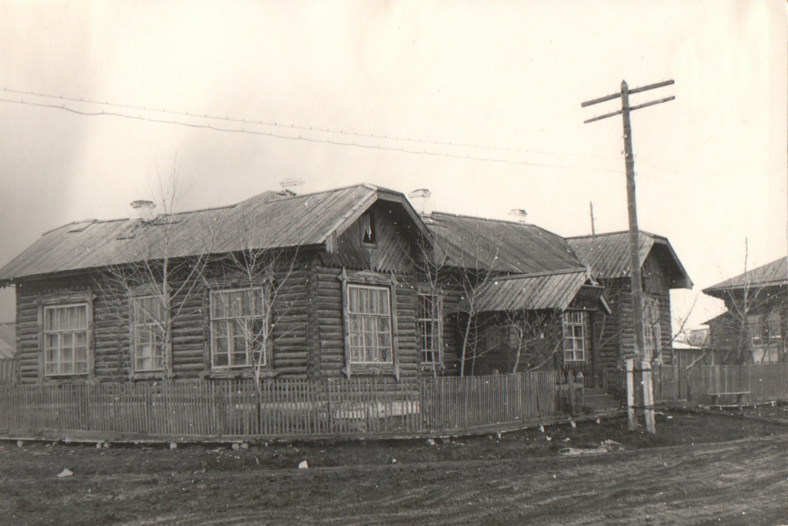

ПРИЛОЖЕНИЕ № 3
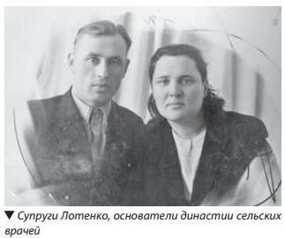

ПРИЛОЖЕНИЕ № 4
Райбольница с. Аромашево в 50-е годы

ПРИЛОЖЕНИЕ № 5
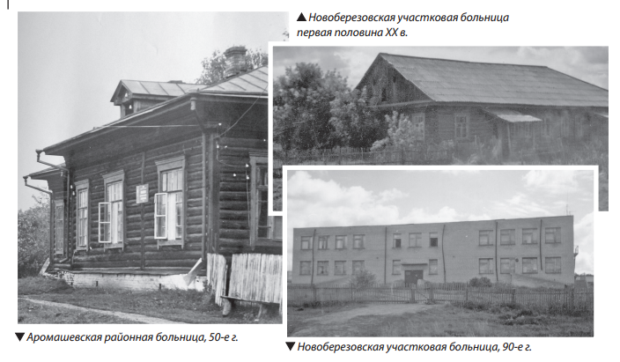

ПРИЛОЖЕНИЕ № 6
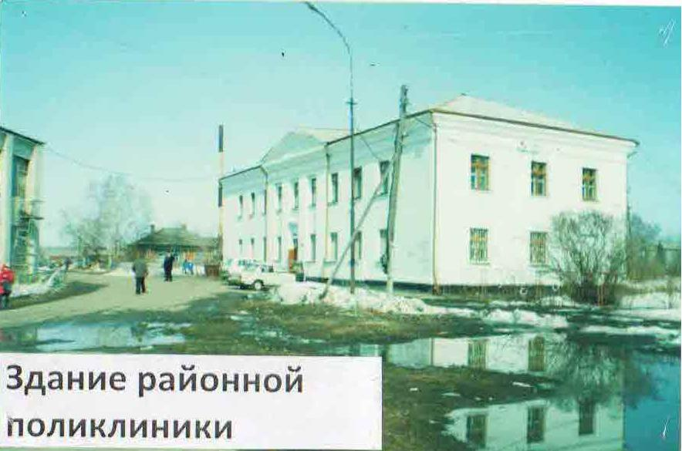

ПРИЛОЖЕНИЕ № 7

Хроника развития районного здравоохранения
- 1942 г. Открыта Кротовская участковая больница.
- 1944 г. В районе функционируют 9 медицинских пунктов:
Сорочкинский ФАП, Балахлейский, Н. -Березовский, Малоскарединский, Преображенский фельдшерский пункт, Новоаптулинский, Илинейский, Малиновский, Кармацкий.
- 1954 г. На базе Сорочкинского ФАПа открыта участковая больница.
- 1956 г. В медицинских учреждениях района работает 202 женщины, 103 – со средним медицинским образованием, 10 врачей-женщин.
- 1956-57 гг. Открываются 6 медицинских пунктов: в Устьлотовке, Орловке, Вилково, Черторое, Новых Юртах и Б. Кусеряке
- 1959 г. Значительно расширяется кротовская участковая больница: в ней 25 коек, она оборудована рентген-кабинетом, лабораторией и операционным блоком. Увеличилось количество родильных коек в Новопетровском и Новоберезовском ФАПах.
- 1962 г. В районе есть райбольница на 75 коек, три участковых больницы: в Кротово – на 25 коек, Балахлее – на 10, Сорочкино – на 10 коек. В больнице работает 12 врачей. В ближайшее время намечается расширение коечной сети: в районной больнице – до 100 коек, в Кротово – до 35 коек. В этом году больница перешла на водяное отопление.
- 1969 г. В январе открылась участковая больница в Новоберезовке: стационар на 25 коек, родильное отделение на 2 койки и амбулатория. Имелась операционная, где проводились экстренные операции. Немного позднее открылись лаборатория, профилакторий и физиокабинет.
- 1970 г. Сорочкинская больница вновь реорганизована в ФАП.
- 1972 г. За 10 лет в Аромашевском районе построены: типовая больница в Новоберезовке, в 1971 году – кротовская участковая больница, новая аптека в Кротово, туберкулезный диспансер в Аромашево, медпункт в малиновке, ФАП в Сорочкино. В районе – 16 врачей (в 1967-м – 7). В 2 раза уменьшилась детская смертность.
- 1976 г. В районе имеются две участковые больницы на 25 коек и стационар в райцентре на 150 мест; 31 медпункт и женская консультация. Отделения больниц оснащены современным оборудованием, функционируют бактериологическая, серологическая и клиническая лаборатории. В районе работают 3 рентгеновских аппарата, флюорография. 12 врачей, 156 средних медицинских работников, 155 – младшего медицинского персонала. За последние 10 лет в районе не регистрируется заболеваемость коклюшем, дифтерией, полиомиелитом, брюшным тифом, столбняком, туляремией и трахомой.
- 1980-90-е гг. В аромашевской районной больнице построены родильное отделение, терапевтическое, инфекционный корпус, теплые переходы.
- 1992 г. Кротовская участковая больница перепрофилирована в социальную больницу сестринского ухода для одиноких престарелых. Медперсонал ведет полный уход, по необходимости проводит лечение. Одновременно это лечебное заведение ведет прием и лечение жителей Кротовского и Малоскарединского с/советов.
- 1999 г. Новоберезовская больница преобразована в фельдшерско-акушерский пункт.
- 2002 г. За год на приеме бывает более 15 тыс. человек, а на участке живет 1645 человек.
- 2005 г. На территории района действует ЦРБ, Кротовское отделение сестринского ухода на 15 коек, где в основном лечится население Кротовской, М. - Скарединской и Новоберезовской территорий, и 29 ФАПов. В них трудится 20 врачей, 5 зубных врачей, 133 работника среднего медперсонала.
- 2007 г. Медицинская помощь в районе оказывается государственным лечебно-профилактическим учреждением ГЛПУ ТО «Областная больница № 6» (с. Аромашево), в состав которого входят: центральная районная больница на 99 коек, отделение сестринского ухода в Кротово на 20 коек, поликлиника на 687 посещений и 28 ФАПов.

Главные врачи Аромашевской районной больницы
1930 г. – Молодцова
1934 г. – Н. Н. Адлер
1939 г. – Е. А. Горева
1945 г. – Н. Г. Дубовик
1955 г. – Свентицкая
1957 г. – П. С. Брызгалов
1960 г. – А. П. Огиренко
1964 г. – В. Н. Артюхов
1970-80-е г. – Б. В. Девятых, В. В. Побережных
1987-2015 г. – заслуженный врач РФ П. Н. Пугач

http://russiasib.ru/tyumenskaya-oblast/
Из протокола № 36 заседания Аромашевского райиспокома от 13 ноября 1944 г.
Из протокола № 36 заседания Аромашевского райиспокома от 13 ноября 1944 г.
Газета «Колхозный клич», № 12 1950г.

